Umgang mit Tod und Trauer

Wenn Menschen sterben, kümmern sich die Hinterbliebenen um die Bestattung und die Gestaltung des Grabes. Dabei stellen sie sich meist die Frage, was sich die verstorbene Person selbst wohl gewünscht hätte. Welche Lieder hätte sie sich im Trauergottesdienst gewünscht? Hätte sie eine Bestattung in einer Urne oder in einem Sarg bevorzugt? Welcher Grabstein hätte ihr gefallen?
Grabsteine können etwas über die verstorbene Person aussagen. Gleichzeitig können sie auch die Hoffnung und den Glauben der Hinterbliebenen zum Ausdruck bringen.

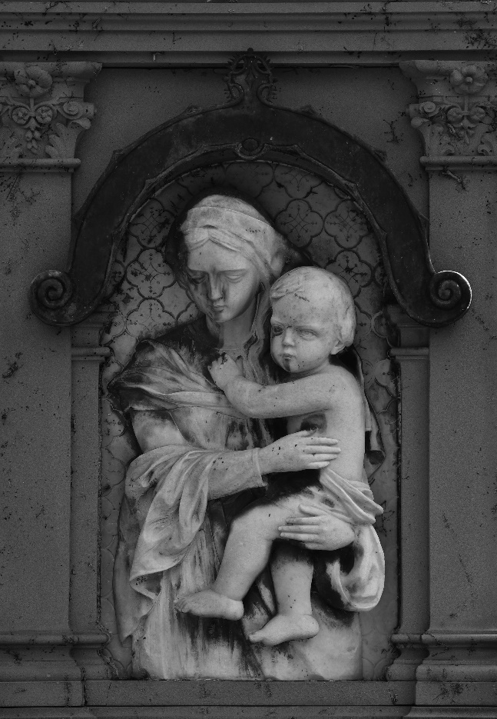
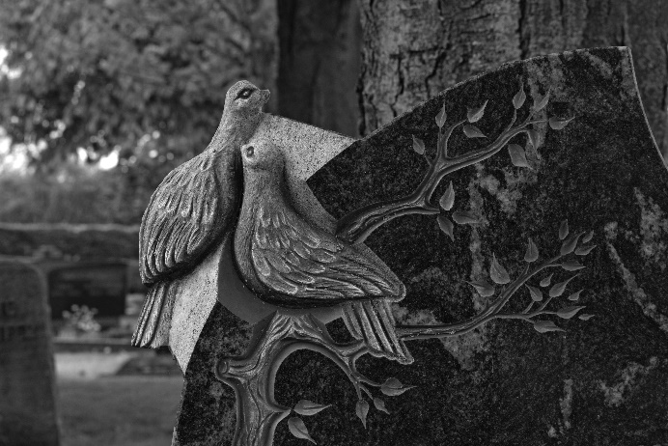



w

Drei Grabsteine mit unterschiedlichen Symbolen

Die Traueranzeige
Sebastians Großvater ist gestern verstorben. Sebastian hat ihn sehr gern gehabt. Früher haben sie viel zusammen unternommen. Sein Großvater hat mit ihm oft Ausflüge in den Wald gemacht und ihm dort viel über die Natur erklärt. Doch das ist lange her. Schon seit längerer Zeit war Sebastians Großvater krank und konnte nicht mehr aufstehen. Der Bestatter war gestern Abend da und hat den Leichnam abgeholt. Der Großvater war ein sehr gläubiger Mensch. Am Vormittag hat der Priester der Gemeinde mit Sebastians Eltern die Details für die Beerdigung besprochen. Nun will die Familie eine Traueranzeige in der Zeitung inserieren. Gemeinsam sitzen Sebastian und seinen Eltern am Tisch, doch sie wissen nicht so recht, was sie schreiben sollen.


1. a) Beschreibe die Grabsteine und die darauf abgebildeten Symbole.

b) Erkläre, was mit den verschiedenen Symbolen jeweils zum Ausdruck gebracht werden soll.
2. a) Hilf Sebastian und seinen Eltern. Recherchiere Texte für Traueranzeigen und wähle einen passenden aus. Du kannst auch einen eigenen Text verfassen.
b) Erläutere, was mit den Texten in einer Traueranzeige zum Ausdruck gebracht werden soll.

3. Setze dich damit auseinander, inwiefern die Gestaltung von Beerdigung, Grabstein und Traueranzeige den Hinterbliebenen dabei hilft, Abschied von der verstorbenen Person zu nehmen.

